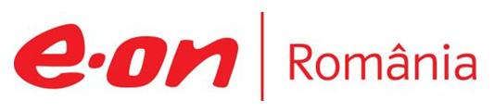

13 noiembrie 2018

RAPORT ZILNIC

În scopul unei mai bune colaborări, vă rugăm să ne semnalaţi eventualele neplăceri şi să ne oferiţi sugestii pe care le consideraţi necesare creşterii calităţii serviciului de monitorizare.

1.Ştiri şi emisiuni din domeniul gazelor

Calificativ:  NEUTRU | Preţurile, tot mai mari | PrimaTV-18:36  2min 30s
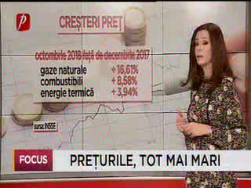 | Potrivit datelor INS, preţurile au continuat să crească şi în luna octombrie cu toate că rata inflaţiei a mai scăzut, ajungând la 4,3%. Mărfurile nealimentare s-au scumpit în octombrie 2018 faţă de aceeaşi lună din 2017 cu 5,27%, cele alimentare cu 3,73%, iar serviciile cu 2,73%. Gazele naturale s-au scumpit în octombrie 2018 faţă de octombrie 2017 cu 16,6%, iar energia termică cu 3,94%.  VIDEO PrimaTV

Calificativ:  NEUTRU | Detectoarele de gaze pot salva vieţi | PrimaTV-18:45  2min 18s
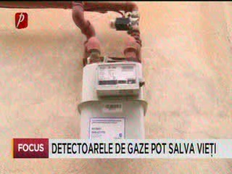 | Potrivit statisticilor, la fiecare 3 zile în România are loc un accident grav din cauza scăpărilor de gaze, majoritatea accidentelor au loc în sezonul rece, iar numărul victimelor este de ordinul miilor. Aceste accidente pot fi evitate prin montarea detectoarelor de gaze şi fum în locuinţă. Specialiştii recomandă ca aceste aparate să fie montate doar de persoane autorizate.  VIDEO PrimaTV

Calificativ:  NEUTRU | Statul stoarce companiile de dividende | Digi24Cluj-16:43  0min 16s
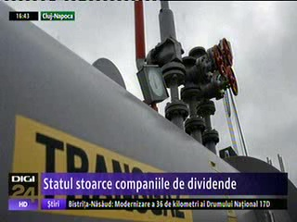 | Guvernul vrea banii companiilor de stat pentru a acoperi diferenţa dintre veniturile mici şi cheltuielile mari. Transgaz este a treia companie de la care Guvernul cere dividende suplimentare, după ce cereri similare au primit şi Romgaz şi Nuclearelectrica.  VIDEO Digi24

Nu au fost ştiri de interes pe canalele radio.

2.Ştiri şi emisiuni din domeniul energiei

Calificativ:  POZITIV | Investiţii în staţii de încărcare | ProTV-19:12  2min 12s  Digi24-23:42  0min 39s  RomâniaTV-23:38  0min 13s
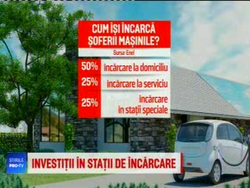 | Numărul staţiilor de încărcare a maşinilor electrice va creşte mult în următorii ani, potrivit celor de la Enel. Compania doreşte ca până în 2023 să creeze o reţea de 2500 de puncte în toată România. Compania va construi staţii rapide şi ultrarapide care încarcă bateriile până la 80% în jumătate de oră, iar deşi serviciile vor fi contra-cost, tarifele vor fi mai mici decât pentru o maşină pe benzină sau motorină.  VIDEO ProTV  VIDEO Digi24  VIDEO RomâniaTV

Nu au fost ştiri de interes pe canalele radio.

